9 MAI – EU ALEG TRICOLORUL

- Denumirea proiectului:
9 MAI – EU ALEG TRICOLORUL

- Denumirea organizatorului:

Asociația Obștească „Onoare, Demnitate și Patrie” (ODIP)

- Descrierea succintă a scopurilor și misiunii asociației organizatoare:
Asociaţia Obştească ,,Onoare, Demnitate și Patrie” (ODIP) este o asociaţie obştească neguvernamentală, apolitică, nonprofit, constituită prin libera manifestare a voinţei persoanelor asociate, cu scopul de a promova valorile naționale românești și de contribui la realizarea reîntregirii neamului românesc.
Misiunea: Educarea tinerei generaţii prin promovarea culturii româneşti şi a implicării tinerilor în cadrul societăţii civile
Printre scopurile principale ale AO „Onoare, Demnitate și Patrie” se enumeră: promovarea tinerilor, promovarea culturii și limbii române, promovarea adevărului istoric, educarea tinerei generații în spiritul valorilor naționale românești, unirea Republicii Moldova cu România etc.

- Scopul și obiectivele proiectului:

Scopul proiectului este de a marca ziua de 9 mai – Ziua Europei prin distribuirea a cât mai multă panglică tricoloră.

Obiectivele proiectului sunt:
- Organizarea și desfășurarea evenimentului de 9 mai – Ziua Europei prin distribuirea a zecilor de mii de panglică tricoloră în tot municipiul Chișinău;
- Instalarea unor corturi de informare cu privire la semnificația sărbătorii de 9 mai.

- Locul și data desfășurării proiectului:

Durata proiectului – Mai 2017
Locația: Republica Moldova , Chișinău

- Descrierea proiectului:

Ziua de 9 mai este Ziua Europei, este ziua când se marchează sfârșitul celui de-al doilea război mondial. Cu toate că pentru unii este o zi de doliu, o zi în care se comemorează milioanele de oameni care au decedat în cel mai crunt război al omenirii, mulți oameni încearcă să transforme această zi într-o zi a victoriei, a bucuriei. Mai mult, anumite forte politice de la Chișinău promovează panglica Sfântului Gheorghe, ceea ce constituie o ofensă la adresa basarabenilor, care au avut de suferit în urma terorii sovieticilor. Întrucât această zi a devenit politizată, noi, Asociația Obștească „Unirea – ODIP” o vom marca prin distribuirea a zecilor de mii de panglici tricolore trecătorilor. Astfel, dis-de-dimineață, în cele mai aglomerate puncte ale Chișinăului, vor fi instalate corturi sau vor fi dislocate echipe mobile, care vor informa oamenii despre Ziua Europei și vor distribui panglică tricoloră tuturor doritorilor. Acțiunea va dura până seara la ora 19:00. Scopul evenimentului este de a promova Ziua Europei și de a stopa propaganda rusească din Republica Moldova, care promovează simbolul Sfântului Gheorghe și așa-zisa victorie. Noi credem că cel de-al doilea război mondial este o durere și o tragedie a întregii națiuni, iar de 9 mai trebuie să ne aducem aminte cu tristețe de cei care și-au pierdut viața.
Campania se află la cea de-a treia ediție, iar în acest an vor fi implicați mai mulți voluntari, mai multe corturi și mai multă panglică tricoloră.
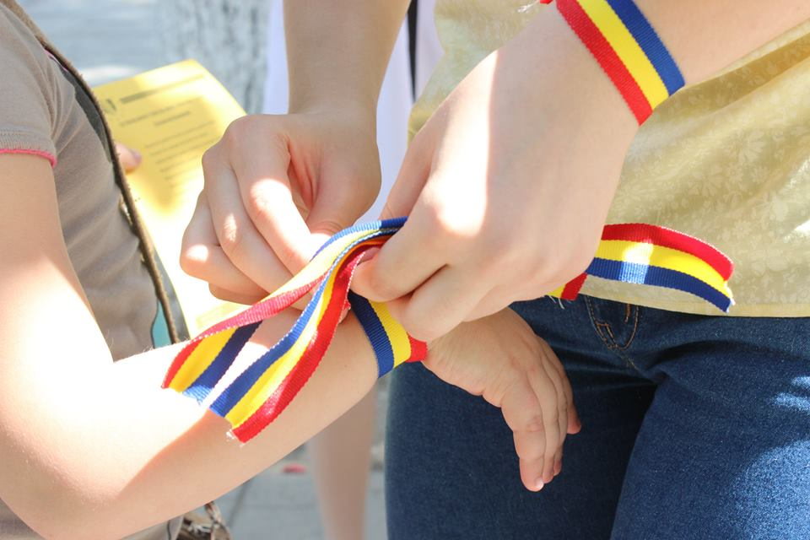
- Actualitatea proiectului
Într-o societate dezbinate, cum este cea din Republica Moldova, un astfel de proiect și o astfel de campanie este mai mult decât actuală. Din păcate, propaganda rusească și-a făcut efectul, iar oamenii sunt dezinformați și nu cunosc adevărul istoric. Panglica Sfântului Gheorghe este promovată agresiv de către promotorii ideii, iar tricolorul este dat uitării. Scopul nostru este să promovăm valoarea noastră națională – tricolorul românesc, să îndemnăm la pace și la unitate națională.

- Persoana de contact a proiectului:
Vlad BILEȚCHI,
președinte A.O. „Onoare, Demnitate și Patrie” (ODIP)
Telefon: +373 60 66 88 66
Email: vladbiletchi@gmail.com

BUGETUL PROIECTULUI

Categoriile de cheltuieli | Unitatea de măsură | Nr. de unităţi | Costul unei unităţi (MDL) | Suma | Suma (RON) | Suma (EUR)
 |  |  |  | (MDL)
- Cheltuieli directe
- Panglică tricoloră | bobine | 100 | 50 | 5000 | 1063 | 231
- Diurnă voluntari | Serviciu | 1 | 500 | 500 | 106 | 23
2. Publicitate
2.1. Flyere | buc. | 10 000 | 0,2 | 2 000 | 425 | 93
2.2. Publicitate pe facebook | serviciu | 1 | 2160 | 2160 | 460 | 100
Total |  |  |  | 9 660 | 2054 | 447

*** Prețurile sunt calculate la cursul: 1 RON = 4,7 MDL și 1 EUR = 21,6 MDL

EU ALEG TRICOLORUL!

